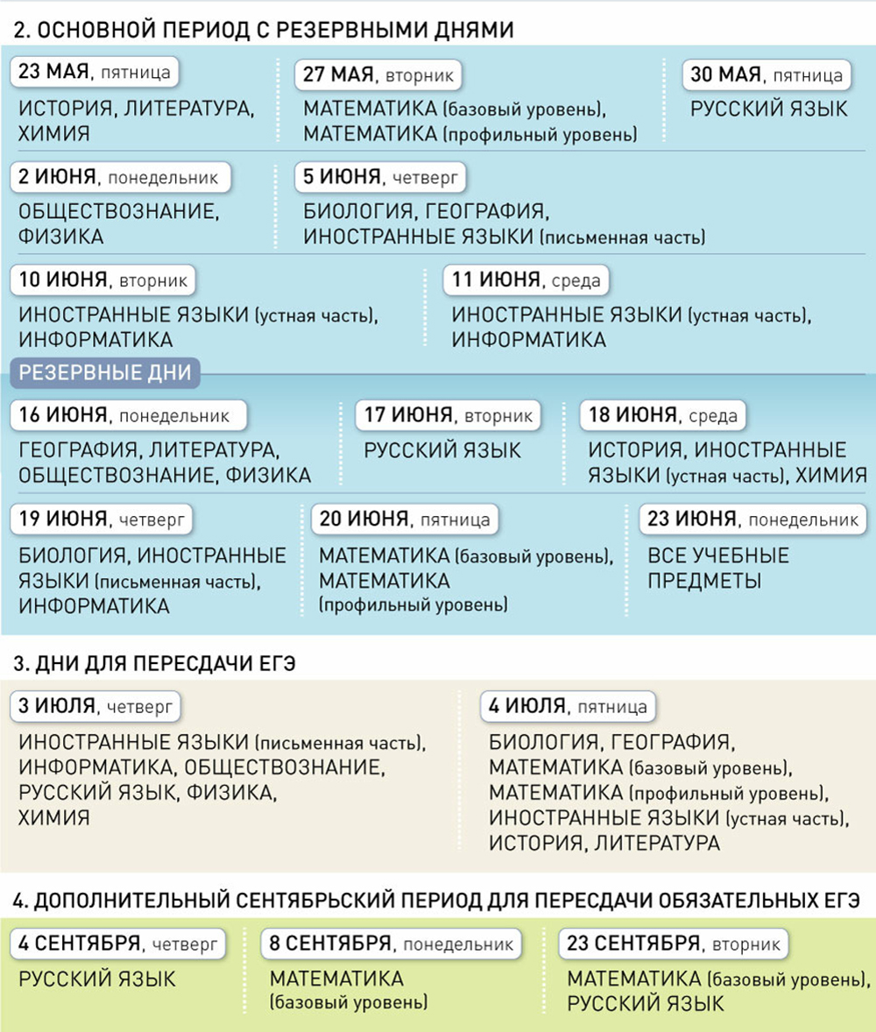
Расписание ЕГЭ 2025

